Program Studietur 3e Valencia 2021

Søndag d. 26 sept. | Mandag d. 27. sept. | Tirsdag d. 28. sept. | Onsdag d. 29. sept. | Torsdag d. 30.sept. | Fredag d. 1. okt.
02:00-20:10 Frydenlunds-centeret  02:30 Afgang med bus fra Frydenlundscenteret.  BUSSEN VENTER IKKE, SÅ KOM kl. 02:10, SENEST!  - Se billetinformation!  12:45 Ankomst.  Direkte herefter tager vi Metro linje 3 ud til Facultats (eller 2 ud til Aragón): El Rastro.  Ca. 15:00 går vi hen til Hostal og tjekker ind.  16:15 FC. Barcelona-Levante i TV på tapas-bar. Vi spiser sammen.  23:00 Alle er på Hostal.  FJ | 8:00 Afgang til IES Juan de Garay og  IES de Benicalap  Alle elever  15:00 ca. Fri fra skole.  17:00 Vi mødes på Hostal og går hen til Las Torres de Serranos.  - herefter fri.  23:00: Alle er på Hostal.  HA | 9:00 Afgang til Museo de la Historia de Valencia.  12:00 Vi spiser på El Mercado Central.  14:00 Vi går hen til La Catedral.  15:00 ca. Byvandring i grupper med tilhørende opgaver.  24:00 Alle er på hostal.  FJ | 8:00 Afgang til IES Juan de Garay og  IES de Benicalap  15:00 ca. fri fra skole.  24:00 Alle er på hostal.  HA | 8:30 Afgang til bustur til byen Buñol og vingården Vicente Gandía  16:00 ca. hjemme igen.  20:00 Fællesspisning  01:00 Alle er på hostal.  FJ | -fri til shopping.  13:00 Alle mødes på Hostal og er klar til afgang.  15 Senest ankomst til Lufthavn.  - Se billetinformation  24:15 ca. hjemkomst til Frydenlundscenteret.
Initialerne ovenfor viser hvilken lærer, der har nattevagt. Hvis du bliver syg eller lignende om aftenen, skal du henvende sig til ham!

Billetinformation

Fly med KLM inkl 23 kg bagage
Fra Til Fly nr. Afrejse Ankomst
Billund Airport Amsterdam Airport Schiphol KL1340 26/09/2021 06:00 26/09/2021 07:10
Amsterdam Airport Schiphol Valencia Airport KL1511 26/09/2021 10:20 26/09/2021 12:45

Valencia Airport Amsterdam Airport Schiphol KL1504 01/10/2021 17:15 01/10/2021 19:55
Amsterdam Airport Schiphol Billund Airport KL1349 01/10/2021 21:35 01/10/2021 22:45

Link til Hostal i Valencia:
https://center-valencia.com

Center Valencia Youth Hostel
C/ de Samaniego, 18, 46003 València, Valencia.

Telefonnumre:
Frederik: +4523262668
Thomas: +4520765742

Alba: +4529875363
Asger: +4560226312
Ayaah: +4581196904
Bertram: +4551950706
Cecilie: +4520218361
Chris: +4551914245
Franc: +4531318124
Frederik: +4527211868
Jakob: +4529250217
Maha: +4560462085
Mai-Li: +4521965352
Markus: +4540403522
Marco: +4527589808
Mulki: +4581748555
Dunia: +4522816956
Sara S.: +4526223575
Sara R.: +4561672549
Suad: +4542336534
Tina: +4550375926
Yassmin: +4550211211
Telefonnumre:
Frederik: +4523262668
Thomas: +4530245294

Alba:
Asger:
Ayaah:
Bertram:
Cecilie:
Chris:
Francesco:
Frederik:
Jakob:
Maha:
Mai-Li:
Markus:
Marco:
Mulki:
Dunia:
Sarah Sahin:
Sarah Riley:
Suad: Tina:
Yassmin:
Huskeliste: ALLE SKAL KRYDSES AF!
Kryds af!
Pas (eget ansvar, om det er udløbet!).
Hvis du har udenlandsk pas, skal du sikre dig, at du har adgang til Spanien!
Blåt sygesikringsbevis (og gult)
Udprintet coronapas: vaccine 2x.
Udprintet coronatest – skal være PCR (max 72 timer gammel)
mundbind
Evt. ørepropper
Forsikringspapirer/oplysninger på dit forsikringsselskab.
regntøj
badetøj
Håndklæde
Sko til at gå langt i.
Visa/Mastercard
solcreme
Medicin, cremer eller andet.
Ved særlig medicin, bør du få en lægeerklæring til brug i tolden!
Oplader til mobil
Studiekort til brug af rabatter
Kuglepind/blyant
Ca. 300,- kr. til diverse transport (metro etc.).
Kompendiet fra timerne + dette her program! Sættes ind i mappen!
Udfyld indrejseformular – tidligst 48 timer før afrejse!

Husk i øvrigt:
- Der må ikke indtages alkohol under hele ud- og hjemrejsen! Tilladelse til indtagelse af alkohol gives af lærerne på specifikke tidspunkter på studieturen, og der må kun indtages alkohol med måde. Hvis dette overtrædes, kan man blive hjemsendt til DK for egen regning (jf. kontrakt).
- Det forventes, at man udviser høflig og anstændig adfærd både på gymnasiet samt i andre sammenhænge, hvori man omgås lokalbefolkningen (jf. kontrakt).
- Vi skal hygge os og have en god tur, hvor vi ser positivt på tingene, så vi alle får en god oplevelse . God tur!
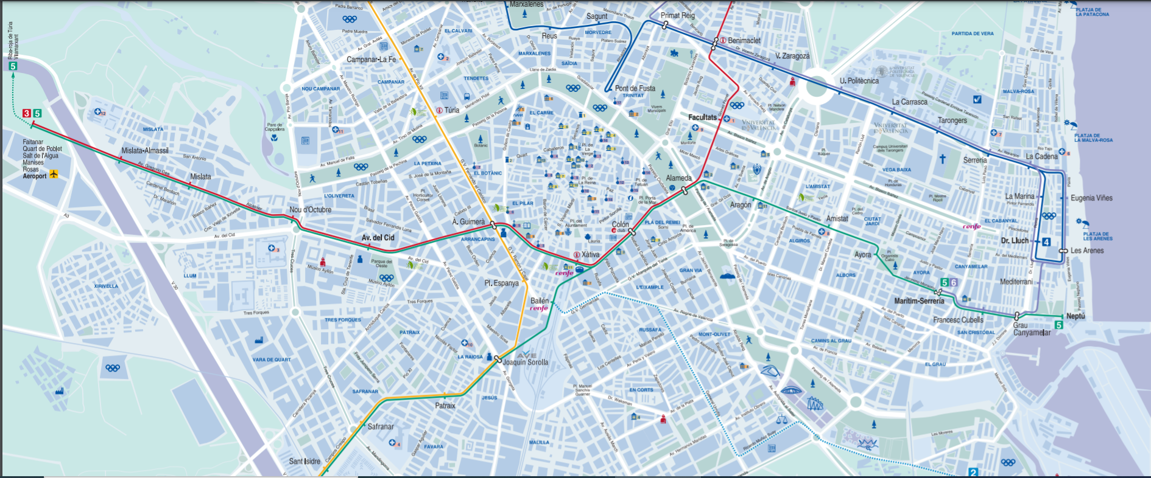
Hostal.
C/ de Samaniego, 18

